清单：
序号 | 资产名称 | 数量 | 存放地点 | 备注
1 | 学生电脑台 | 44张 | 青浦校区  实训楼三楼315 | 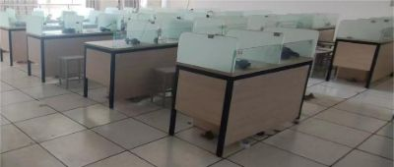
2 | 靠背椅 | 1个
3 | 主控桌 | 1个
4 | 演讲台 | 1个
5 | 白板 | 1块

